Муниципальное бюджетное общеобразовательное учреждение
средняя общеобразовательная школа № 1
имени Героя Советского Союза А. С. Александрова
г. Николаевска-на-Амуре Хабаровского края

Исследовательская работа

Тема: Занимательная геометрия: флексагоны и флексоры
Направление: Математика

Авторы работы:
Гаспорян Вера Артёмовна
Литовская Валерия Андреевна,
9 класс МБОУ СОШ № 1
г. Николаевска-на-Амуре

Руководитель:
Колесникова Екатерина Александровна,
учитель математики МБОУ СОШ № 1
г. Николаевска-на-Амуре

г. Николаевск-на-Амуре
2019 год

Содержание

Введение | 3
Глава I. Флексагоны и флексоры | 5
1.1 История флексагонов | 5
1.2. Флексагон - изгибаемый многогранник | 7
Глава II. Построение и исследование флексагонов и флексоров, сравнение их с изготовленными скульптурами в стиле оригами | 8
Заключение | 11
Библиографический список | 12
Приложение | 13

Введение
Геометрию многие считают неинтересным и скучным предметом, состоящим исключительно из фигур и формул, но это не так. Фигуры и формулы – это, конечно, основа геометрии, но скучным этот предмет назвать никак нельзя. Человек с самого раннего детства сталкивается с этой интересной наукой: когда собирает кубики, когда играет в мяч, даже когда просто рисует круглое солнышко и квадратный дом с треугольной крышей. Геометрия окружает нас повсюду, и без нее не обходится ни одна наука. Почему же нас заинтересовала тема флексагонов и флексоров?
Мы знакомы с изготовлением различных несложных скульптур в стиле оригами, однажды на урок геометрии, учитель познакомил нас с многоугольником (флексагоном), перегибая который можно увидеть другие поверхности, в основе этого многоугольника лежит треугольник, мы задумались, является ли флексагон обычным оригами или все таки это геометрическая головоломка, которая относится к занимательной математике. Именно этот вопрос мы решили раскрыть в своей работе.
Цель проекта – изучить и изготовить некоторые модели флексагонов и флексоров, установить их связь с геометрией.

Задачи:
- изучить литературу по данному вопросу;
- изготовить и исследовать флексагоны, флексоры, сравнить с фигурами в стиле оригами;
- представить в работе ряд геометрических игрушек, и показать, что в их основе лежит геометрия;
- пробудить интерес школьников, продемонстрировав своей работой, что геометрия очень удивительный и необычный предмет для изучения.
Проектный продукт: флексагоны, флексоры, схемы сборки некоторых флексагонов, рекомендации по изготовлению флексагонов.
Гипотеза: Флексагоны и флексоры – это не оригами, это геометрические головоломки.
Объектом исследования является математика.
Предмет исследования – геометрия гнущихся многогранников.
Актуальность: Занимательная математика пробуждает наблюдательность, умение логически мыслить, веру в свои силы. Элемент игры, который делает занимательную математику интересной, может иметь форму головоломки, состязания, фокуса, парадокса и т.д. Данная тема может быть полезна тем, кто увлекается занимательной геометрией. Учителям, которые применяют на уроках занимательные задания. Флексагоны и флексоры можно применять как средство математического развития дошкольников и школьников младших классов. Это один из перспективных подходов к математическому развитию. Являясь ориентацией на математическое моделирование, с помощью которого дети активно овладевают построением и использованием разного рода предметных, графических и мысленных моделей. Флексагоны, как средство математического моделирования, способствуют развитию мелкой моторики, пространственному воображению, памяти, вниманию, терпению и многому другому. В работе представлены схемы флексагонов и флексоров и описание по их складыванию.

ГЛАВА I ФЛЕКСАГОНЫ И ФЛЕКСОРЫ

1.1 История флексагонов
Слово флексагон произошло от английского toflex – «складываться, гнуться, сгибаться».
Открытие флексагонов произошло совершенно случайно. В конце 1939 года Артур Х. Стоун, аспирант из Англии, изучавший в Пристоне математику, держал в руках американский блокнот. Формат этого блокнота не совпадал с форматом привычного ему английского, поэтому Стоун решил обрезать листы американского блокнота, подогнав его под привычный формат. Желая немного развлечься, он стал складывать из отрезанных полосок бумаги различные фигуры. Одна из сделанных им фигур - правильный шестиугольник – оказалась особенно интересной: она имела три поверхности, только две из которых были видны. Перегнув же шестиугольник определенным образом, можно было увидеть и третью сторону. Позже его назвали тригексафлексагоном (три – число поверхностей, гекса – «шесть» - число углов). (Приложение 1, рис.4)
Стоун был математиком. Простому человеку, сложи он даже случайно флексагон, вряд ли было бы понятно, какое открытие он сделал. И, как настоящий математик, Стоун не оставил свое маленькое открытие. Поразмыслив над этим ночью, наутро Стоун убедился в правильности своих умозаключений. Оказалось, что можно построить и более сложный шестиугольник с шестью поверхностями вместо трех. Эта модель показалась аспиранту настолько интересной, что он решил показать ее своим друзьям по университету. Вскоре был создан «Флексагонный комитет», куда вошли сам Стоун, аспирант-математик Бриан Таккерман, аспирант-физик Ричард Фейнман и молодой преподаватель математики Джон У. Тьюки. Комитет обнаружил, что можно сделать флексагоны с 9-ю, 12-ю, 15-ю и большим числом поверхностей. Таккерману удалось сделать действующую модель флексагона с 48-ю поверхностями. Он также обнаружил, что из зигзагообразной полоски можно сложить тетрагегсафлексагон (с четырьмя) и пентагексафлексагон (с пятью поверхностями).
Полная математическая теория флексагонов была разработана в 1940 году Тьюки и Фейнсманом. Она указывает точный способ построения флексагонов с любым числом сторон, причем именно той разновидности, которая требуется.
Существует несколько видов флексагонов: тригексафлексагон (шестиугольник с тремя поверхностями), тетрагаксафлексагон (с четырьмя поверхностями), пентагексафлексагон (с пятью поверхностями), гексагексафлексагон (с шестью поверхностями). (Приложение 2)
Один из друзей изобретателя флексагона Таккерман нашел очень простой способ выявления всех поверхностей любого флексагона. Держа флексагон за какой-нибудь угол, следует открывать фигуру до тех пор, пока она «открывается», а затем переходить к следующему углу. Этот метод, известный как «путь Таккермана», позволяет увидеть все шесть разворотов гексагексафлексагонов за один цикл из двенадцати перегибаний.
Популярность флексагоны получили после появления статьи Мартина Гарднера «Mathematical Games» в журнале «Scientific American» в 1956 году, посвящённой гексафлексагонам. Флексагоны неоднократно были запатентованы в виде игрушек, но не получили широкого коммерческого распространения.
Флексор (латин. flexor - сгибатель) – вращающиеся кольца тетраэдров. Эта цепочка из тетраэдров обладает удивительной способностью изгибаться и выворачиваться до бесконечности, все время, меняя свою форму.
Флексагон – это многоугольник, перегибая которую можно увидеть другие поверхности. (Приложение 3)
Флексор – многогранник, изгибая который можно увидеть другие грани. (Приложение 3)
1.2 Флексагон - изгибаемый многогранник
Многогранник - геометрическое тело, ограниченное со всех сторон плоскими многоугольниками - гранями. Как треугольник считается жёсткой геометрической фигурой, так и пирамида – жёсткое геометрическое тело, то есть его нельзя изменить, не сломав. (Приложение 5, рис.2) Еще в 1766 году математик Эйлер высказал гипотезу: «Замкнутая пространственная фигура не допускает изменений, пока не рвется». В 1813 году французский математик Огюстен Луи Коши доказал, что выпуклый многогранник с данным набором граней и условиями их склейки единственен, то есть выпуклый многогранник изгибаемым не бывает. Н. П. Долбилин в своей статье «Жесткость выпуклых многогранников» писал: «Каждый, кто клеил или просто держал в руках картонную модель многогранника, замечал его жесткость и, возможно, задумывался над этим».
Оказывается, эту версию можно опровергнуть. В статье В. Залгеллера «Непрерывно изгибаемый многогранник» мы нашли примеры изгибания замкнутого многогранника. Одним из таких примеров является построенный в 1977 году американским геометром Р. Коннели изгибаемый многогранник, который и опроверг гипотезу Эйлера. (Приложение 5, рис.3)
Самый яркий пример того, что многогранник может изгибаться и менять свою форму – это флексагон – бумажная геометрическая игрушка, обладающая поразительной способностью менять форму и цвет.
Флексагоны - это многоугольники, сложенные из полосок бумаги прямоугольной или более сложной, изогнутой формы, которые обладают удивительным свойством: при перегибании флексагонов их наружные поверхности прячутся внутрь, а ранее скрытые поверхности неожиданно выходят наружу.

ГЛАВА II ПОСТРОЕНИЕ И ИССЛЕДОВАНИЕ ФЛЕКСАГОНОВ И ФЛЕКСОРОВ, СРАВНЕНИЕ ИХ С ИЗГОТОВЛЕННЫМИ СКУЛЬПТУРАМИ В СТИЛЕ ОРИГАМИ
Поскольку многоугольники и многогранники имеют разное количество вершин, то можно построить самые разнообразные модели флексагонов и флексоров.
В этой части работымы описали, как поэтапно изготовляли флексагоны и флексоры.
Тригексафлексагон (гекса – шесть) ‒ флексагон с тремя поверхности, имеющий форму правильного шестиугольника. Каждая из трех поверхностей флексагона состоит из шести треугольников. (Приложение 1, рис. 4))
Для создания тригексафлексагона необходимо взять полоску бумаги, размеченной на 10 треугольников с равными сторонами. Последний (серый треугольник нужен для склеивания фигуры). Цифра в треугольнике означает принадлежность к стороне шестиугольника. (Приложение 1)
Подогнуть последний треугольник вниз (треугольники со звездочками) и приклеить к оборотной стороне первого, получив шестиугольник.
Гексагексафлексагон (гекса – шесть) ‒ флексагон с шестью поверхностями, который имеет форму правильного шестиугольника. (Приложение 2, рис. 4))
Для создания гексагексафлексагона необходимо взять полоску бумаги, размеченной на 19 треугольников с равными сторонами. Последний (серый треугольник нужен для склеивания фигуры). Цифра в треугольнике означает принадлежность к стороне шестиугольника. (Приложение 2)
Полоску перегибают и переворачивают по всем сторонам треугольников:
Перегнув полоску еще раз, расположим ее концы так, чтобы предпоследний треугольник оказался наложенным на первый. Подогнуть последний треугольник вниз и приклеить к оборотной стороне первого, получив шестиугольник.
Чтобы «открыть» флексагон (Приложение 4), его нужно одной рукой взять за два соседних треугольника, примыкающих к какой-нибудь вершине шестиугольника по общей стороне этих треугольников, а другой рукой потянуть за свободный край двух противоположных треугольников. Флексагон должен открыться. Если флексагон не открывается, нужно попробовать ухватить его за два других треугольника. При открывании шестиугольник выворачивается наизнанку, и наружу выходит поверхность, которая ранее скрывалась внутри.
Флексор из 8 вращающихся тетраэдров (Приложение3) изготавливается по следующей схеме:
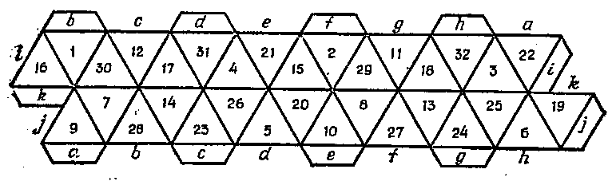
Необходимо вырезать три квадрата, в нашем случае 15*15см, каждый квадрат складываем пополам, разворачиваем и складываем к середине. Загибаем углы, в центре прорисуется ромб. Такую операцию проделываем с тремя квадратами, после соединяем элементы, складываем один в другой.
Отвечая на вопрос, что же всё-таки такое
флексагон - оригами или это геометрическая головоломка, мы сначала обратились за помощью к словарю:
Головоломка — непростая задача, для решения которой, как правило, требуется сообразительность, а не специальные знания высокого уровня.
Орига́ми (яп. 折り紙, букв.: «сложенная бумага») — вид декоративно-прикладного искусства; древнее искусство складывания фигурок из бумаги. Классическое оригами складывается из квадратного листа бумаги и предписывает использование одного листа бумаги без применения клея и ножниц.
Для того чтобы ответить на поставленный вопрос, мы создали фигуры - оригами: «Прыгающая лягушка», «мышь», «трансформер» (Приложение 6). Понятно, что фигуры так же требует внимательного складывания листа бумаги по инструкции, но на этом процесс творчества заканчивается. А вот оригами -трансформеры очень близки к нашим флексогонам, они, перегибаясь, неожиданно создают новый вид, новую фигуру, но и здесь полёт фантазии заканчивается.
Изучив литературу по данному вопросу, изучив природу флексагонов и флексоров, изготовив их, мы сделали вывод: в их основе лежит геометрия. Чтобы построить даже самый простой флексагон, необходимо иметь определенные навыки, выполнить чертеж из равносторонних треугольников.
Нельзя флексагоны и флексоры воспринимать как обычное оригами. Это выходит далеко за рамки привычного для нас «бумаголомания» и является геометрией. Этим вопросом занимались несколько известных математиков, поэтому флексагоны и флексоры – это, с одной стороны, занимательная геометрия, а с другой, доказательство того, что существуют многогранники, обладающие способностью изгибаться и ломаться.
Вспоминая всё, что мы узнали про флексагоны, можно сделать вывод, что это всё-таки занимательная геометрическая головоломка.

ЗАКЛЮЧЕНИЕ
Наша работа посвящена изучению свойств гнущихся многогранников, называемых флексагонами, истории их возникновения и выяснения являются ли они обычным оригами или все таки их основой является геометрия.
Нам было интересно заниматься данной работой, мы увидели математику с совершенно другой неизвестной, но занимательной стороны. Гексагексафлексагоны действительно могут, выворачиваясь изменять цвета. Мы увидели, что кольцо тетраэдров с 6 звеньями – жесткое, с 10 звеньями принимает симметричную форму, в виде звезды. С нечетным количеством звеньев кольцо принимает асимметричную форму. Научившись практически изготавливать флексагоны, через занимательную геометрию погрузились в мир геометрии научной. Занимаясь проектом, нам пришлось выполнять много измерений, чертежей, построений. Держа в руках флексоры и флексагоны, мы наглядно представляли отличие пространственной фигуры от плоскостной.
Мы познакомились с трудами известных математиков, изучили свойства треугольника и шестигранника, методику построения равностороннего треугольника, изучили вопрос жесткости многогранников.
Работа предназначена тем, кто любит необычную и занимательную математику. Также работа может быть использована на уроках при изучении свойств треугольников, шестиугольников, (Приложение 5, рис. 1) тетраэдров или на занятиях математического кружка. В мире существует много неоткрытых загадочных вещей, которым ещё предстоит удивить нас своими замечательными свойствами.

БИБЛИОГРАФИЧЕСКИЙ СПИСОК

1 Интернет-ресурс: ВИКИПЕДИЯ. - URL:http://ru.wikipedia.org/wiki/Флексагон
2. Дженкинс Д., Биар М. Математические головоломки. - М.: Центрполиграф, 2000, С. 32.
3. Репина Г. Флексагоны как средство математического развития дошкольников. //Дошкольная педагогика. 2018. №3. С. 22-26.
4. Залгаллер В.Непрерывно изгибаемый многогранник. // Квант. 1978. № 9. С. 13 - 19.
5. . Шарыгин И.Ф., Ерганжиева Л.Н. Наглядная геометрия. Учебное пособие для 5-6 классов.- М.: Мирос, 1995
6. Интернет-ресурс: Энциклопедия знаний. - URL: http://www.pandia.ru/96559/

ПРИЛОЖЕНИЯ
Приложение 1

Тригексафлексагон
Цифра в треугольнике означает принадлежность к стороне шестиугольника.
1
2
2
3
1
3
1
2
2
3
Рис. 1
Вторая сторона полоски:
*
3
1
3
2
2
1
3
1
*
Рис. 2
Полоску перегибают и переворачивают по всем сторонам треугольников
*
1
1
1
3
3
3
*
*
3
3
3
3
1
*
1
1
1
3
1
3

Рис. 3 Рис. 4

Приложение 2
Гексагексафлексагон

1
3
2
1
3
2
1
3
2
1
3
2
1
3
2
1
3
2
Рис. 1
Вторая сторона полоски:

6
5
6
5
4
4
6
5
6
5
4
4
6
5
6
5
4
4
Рис. 2
Полоску перегибают и переворачивают по всем сторонам треугольников:

3
2
2
1
3
1
3
2
2
1
Рис. 3
Схема, переворачивая гексафлексагонов

2

2
2
2
1
3
1
3

2
2
2
2
2
2
1
1
1
1
1
1

Рис. 4

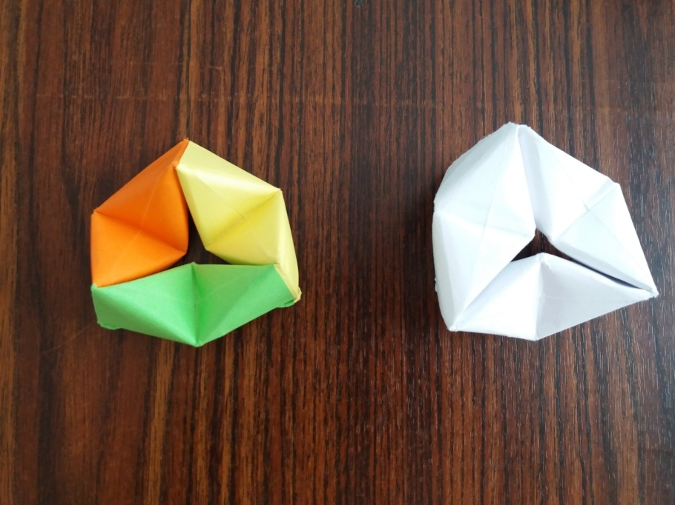 | 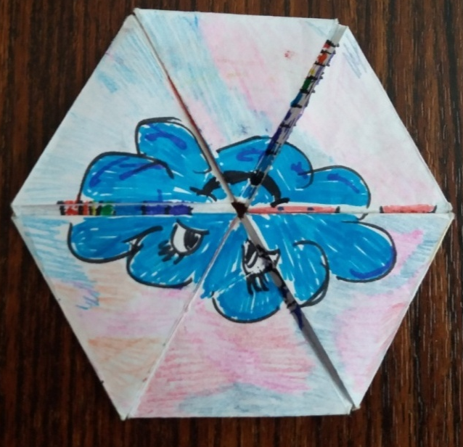
Схема переворачивания флексагона
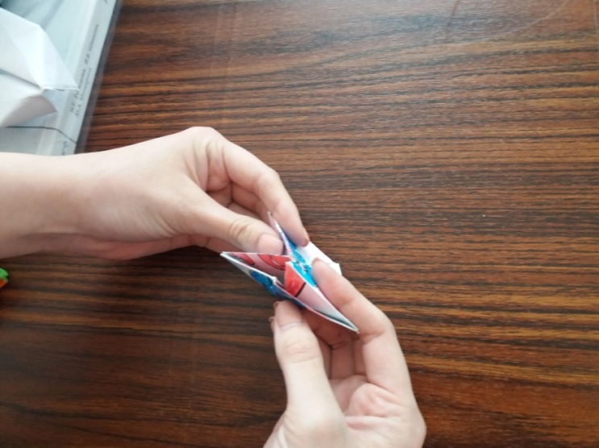 | 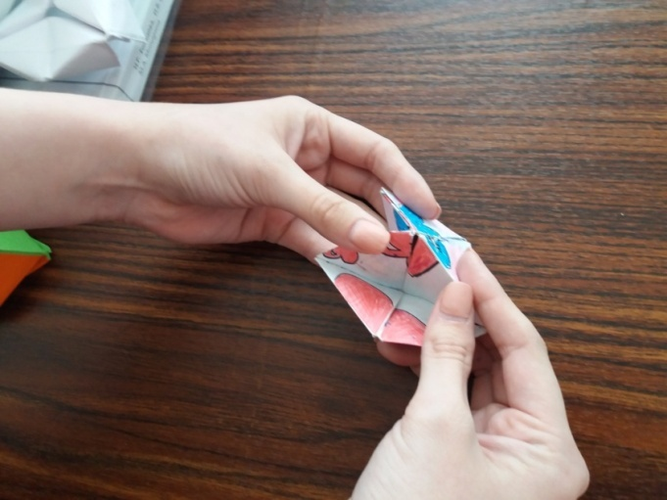
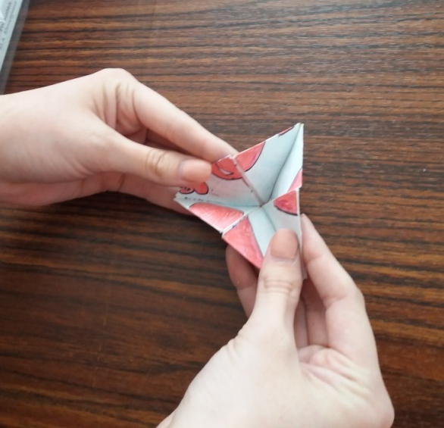 | 